ПРОЕКТ

ПЕТРОЗАВОДСКИЙ ГОРОДСКОЙ СОВЕТ

_____ сессия _____ созыва

РЕШЕНИЕ

от _________ № _________

О внесении изменений в схему размещения
рекламных конструкций на территории
Петрозаводского городского округа

В соответствии с пунктом 26.1 части 1 статьи 16 Федерального закона от 06.10.2003 № 131-ФЗ «Об общих принципах организации местного самоуправления в Российской Федерации», статьей 19 Федерального закона от 13.03.2006 № 38-ФЗ «О рекламе», Уставом Петрозаводского городского округа Петрозаводский городской Совет

РЕШИЛ:
Внести следующие изменения в схему размещения рекламных конструкций на территории Петрозаводского городского округа, утвержденную Решением Петрозаводского городского Совета от 18.11.2014 № 27/29-466:
Дополнить картами размещения рекламных конструкций с указанием типов и видов рекламных конструкций, площади информационных полей и технических характеристик рекламных конструкций с № 476 по № 478, № 483, № 486, № 495, № 507 согласно приложению.

Председатель Петрозаводского  городского Совета  Г.П. Боднарчук |  | Глава Петрозаводского  городского округа  И.Ю. Мирошник
Проект подготовлен комитетом градостроительства и землепользования Администрации Петрозаводского городского округа
Лист согласования
к проекту решения Петрозаводского городского Совета
«О внесении изменений в схему размещения рекламных конструкций на территории Петрозаводского городского округа»

СОГЛАСОВАНО:

Должность | Дата | Личная подпись | Расшифровка подписи

Заместитель председателя комитета –
начальник управления архитектуры и
градостроительства Н.С. Стрельников

Начальник нормативно-правового
управления Ю.В. Ульянова

Управляющий делами – заместитель

руководителя аппарата Администрации Д.В. Евстигнеева

Исп. Пеуша А.И.
Тел. 71-35-30

ПОЯСНИТЕЛЬНАЯ ЗАПИСКА
к проекту решения Петрозаводского городского Совета
«О внесении изменений в схему размещения рекламных конструкций на территории Петрозаводского городского округа»

На территории Петрозаводского городского округа схема размещения рекламных конструкций (далее – Схема) утверждена Решением Петрозаводского городского Совета от 18.11.2014 № 27/29-466.
Схема включает в себя карты размещения рекламных конструкций с указанием типов и видов рекламных конструкций, площади информационных полей и технических характеристик рекламных конструкций, а также схему размещения рекламных конструкций на картографической (топографической) основе с указанием пронумерованных мест размещения рекламных конструкций.
В целях обеспечения поступлений доходов в бюджет Петрозаводского городского округа Администрация Петрозаводского городского округа полагает необходимым внести изменения в Схему, дополнив ее новыми картами размещения рекламных конструкций с № 476 по № 478, № 483, № 486, № 495, № 507.
Указанные внесения изменений в Схему предварительно согласованы Министерством имущественных и земельных отношений Республики Карелия (письмо от 13.01.2020 № 129/13.1-29/МИЗОи, от 07.02.2020 № 1312/13.1-29/МИЗО-и).

Заместитель председателя комитета –
начальник управления архитектуры и
градостроительства Н.С. Стрельников

Исп. Пеуша А.И.
Тел. 71-35-30
Приложение
к Решению Петрозаводского
городского Совета
от __________ № _________

Карта № 476. Место размещения рекламной конструкции рк-500.

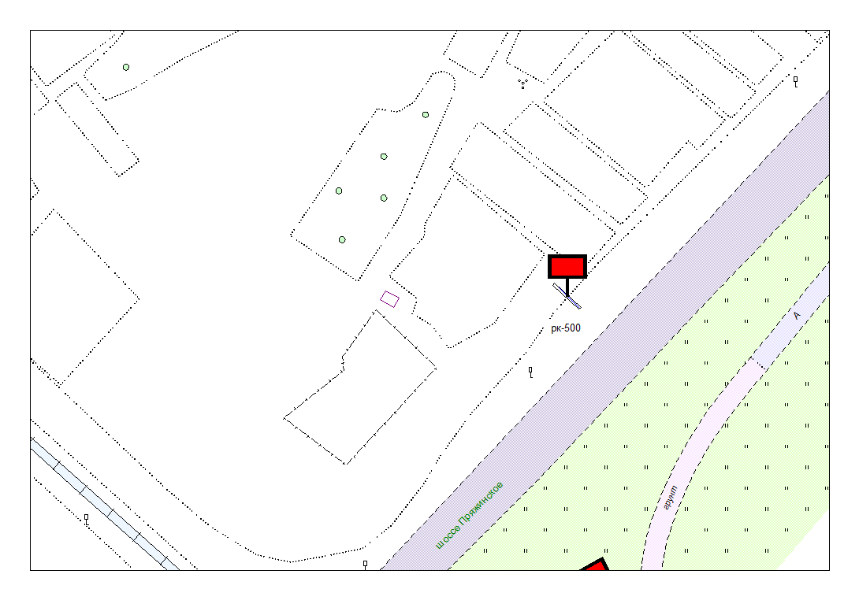

Места размещения рекламных конструкций  (почтовый, строительный или условный адрес) | Пряжинское ш. в полосе отвода железной дороги
Тип рекламной конструкции | билборд
Вид рекламной конструкции | Стационарная рекламная конструкция
Площадь информационного поля | 18.0 м²
Технические характеристики рекламной конструкции:  - размеры, материал надземной и подземной (при наличии) части;  - характеристики освещенности;  -цвет конструкции. | -габаритные размеры 3.0х6.0;  металл;  - с подсветкой;  -RAL 7040 (серый).
Кадастровый номер участка (квартала) | 10:01:24 01 02:89
Планировочные ограничения | Зона композиционного регулирования застройки.

Карта № 477. Место размещения рекламной конструкции рк-501.

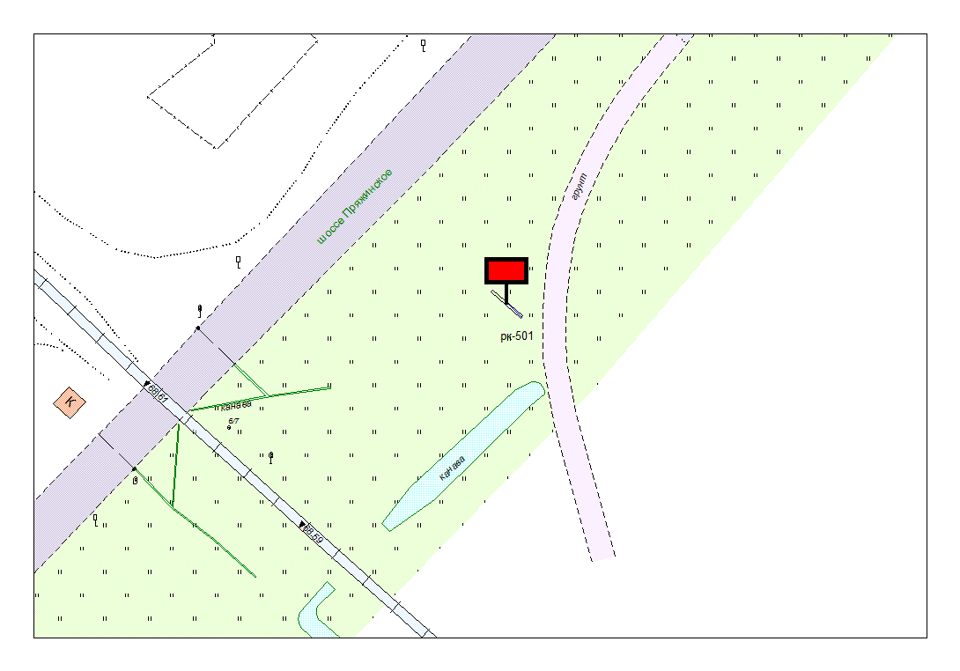

Места размещения рекламных конструкций  (почтовый, строительный или условный адрес) | Пряжинское ш. в полосе отвода железной дороги
Тип рекламной конструкции | билборд
Вид рекламной конструкции | Стационарная рекламная конструкция
Площадь информационного поля | 18.0 м²
Технические характеристики рекламной конструкции:  - размеры, материал надземной и подземной (при наличии) части;  - характеристики освещенности;  -цвет конструкции. | -габаритные размеры 3.0х6.0;  металл;  - с подсветкой;  -RAL 7040 (серый).
Кадастровый номер участка (квартала) | 10:01:20 01 29:49
Планировочные ограничения | Зона композиционного регулирования застройки.

Карта № 478. Место размещения рекламной конструкции рк-502.

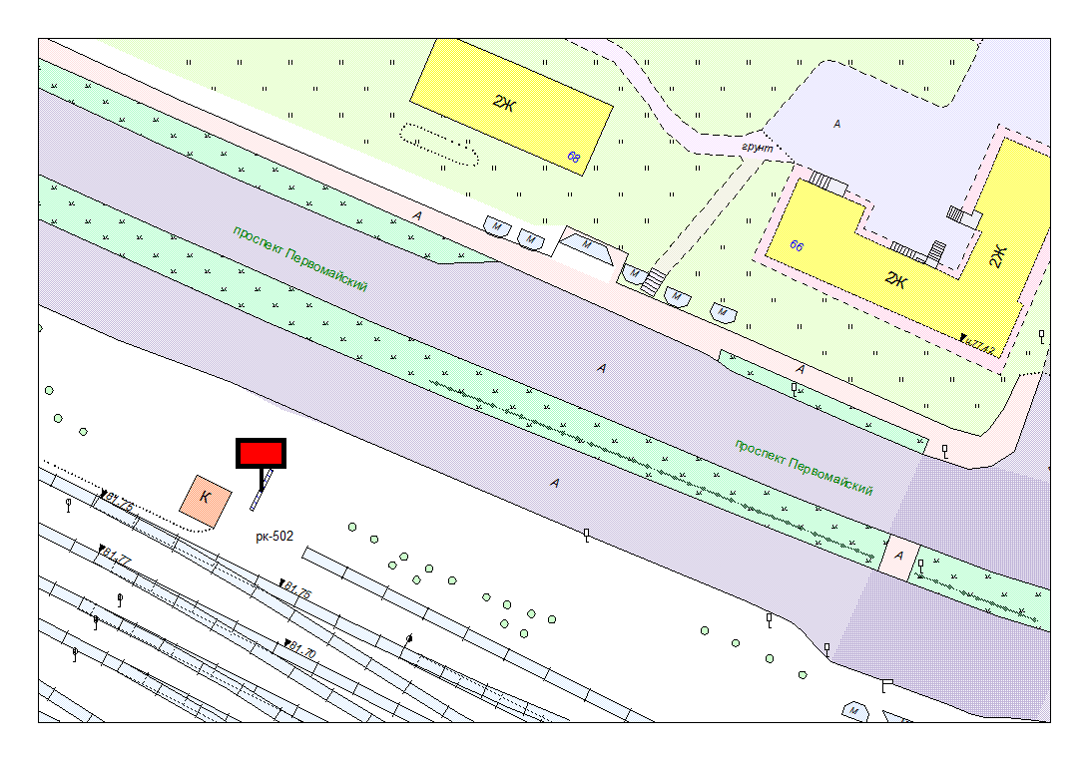

Места размещения рекламных конструкций  (почтовый, строительный или условный адрес) | Первомайский пр. в районе д.68 в полосе отвода железной дороги
Тип рекламной конструкции | билборд
Вид рекламной конструкции | Стационарная рекламная конструкция
Площадь информационного поля | 18.0 м²
Технические характеристики рекламной конструкции:  - размеры, материал надземной и подземной (при наличии) части;  - характеристики освещенности;  -цвет конструкции. | -габаритные размеры 3.0х6.0;  металл;  - с подсветкой;  -RAL 7040 (серый).
Кадастровый номер участка (квартала) | 10:01:09 01 05:14
Планировочные ограничения | Зона композиционного регулирования застройки.

Карта № 483. Место размещения рекламной конструкции рк-507.

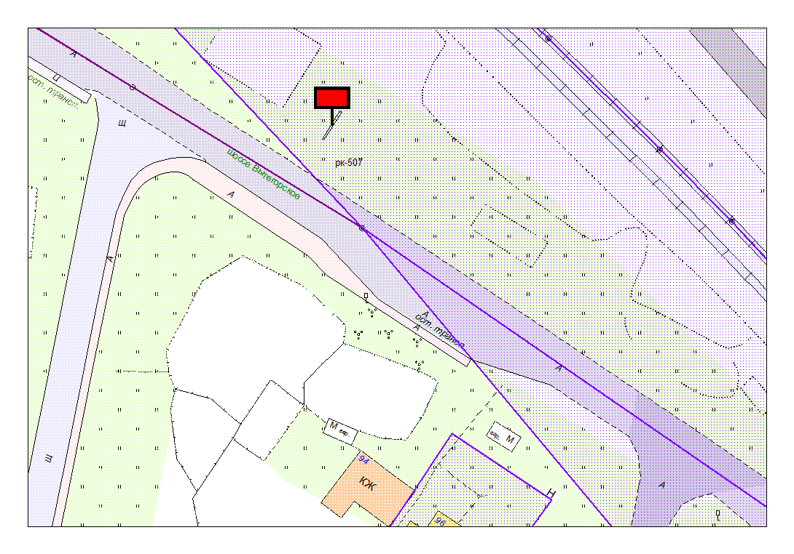

Места размещения рекламных конструкций  (почтовый, строительный или условный адрес) | Вытегорское шоссе напротив д.94 в полосе отвода железной дороги
Тип рекламной конструкции | билборд
Вид рекламной конструкции | Стационарная рекламная конструкция
Площадь информационного поля | 18.0 м²
Технические характеристики рекламной конструкции:  - размеры, материал надземной и подземной (при наличии) части;  - характеристики освещенности;  -цвет конструкции. | -габаритные размеры 3.0х6.0;  металл;  - с подсветкой;  -RAL 7040 (серый).
Кадастровый номер участка (квартала) | 10:01:14 01 77:73
Планировочные ограничения | Нет

Карта № 486. Место размещения рекламной конструкции рк-510.

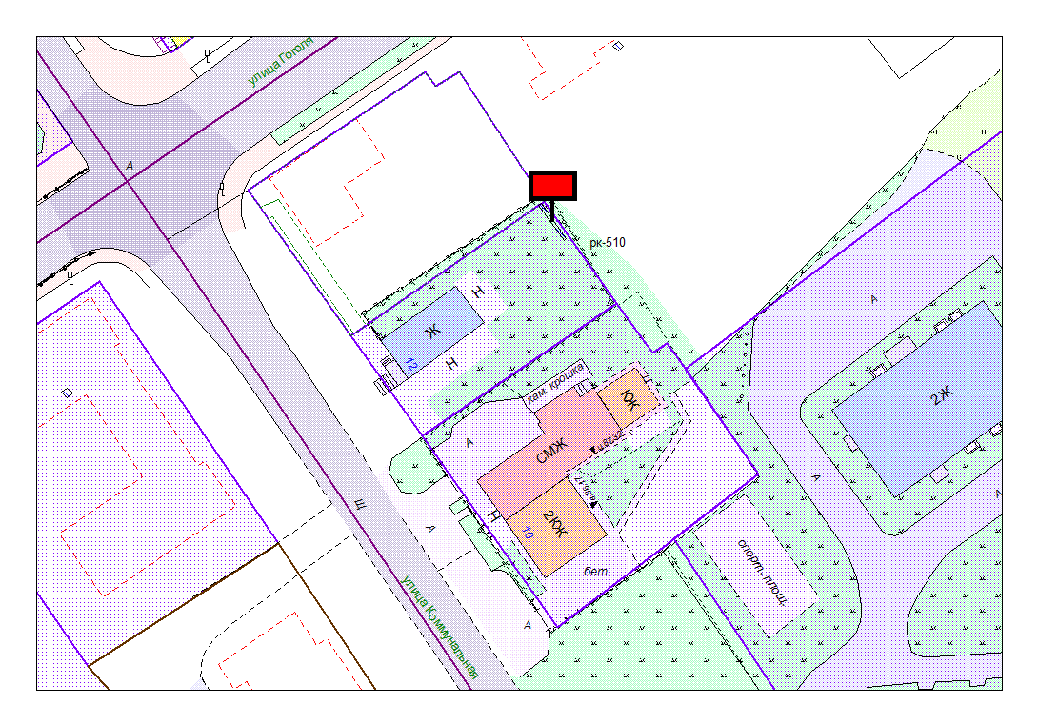

Места размещения рекламных конструкций  (почтовый, строительный или условный адрес) | Ул. Коммунальная, 12 (в районе перекрестка с ул. Гоголя)
Тип рекламной конструкции | билборд
Вид рекламной конструкции | Стационарная рекламная конструкция
Площадь информационного поля | 18.0 м²
Технические характеристики рекламной конструкции:  - размеры, материал надземной и подземной (при наличии) части;  - характеристики освещенности;  -цвет конструкции. | -габаритные размеры 3.0х6.0;  металл;  - с подсветкой;  -RAL 7040 (серый).
Кадастровый номер участка (квартала) | 10:01:0010151:18
Планировочные ограничения | Зона регулирования застройки В

Карта № 495. Место размещения рекламной конструкции рк-519.

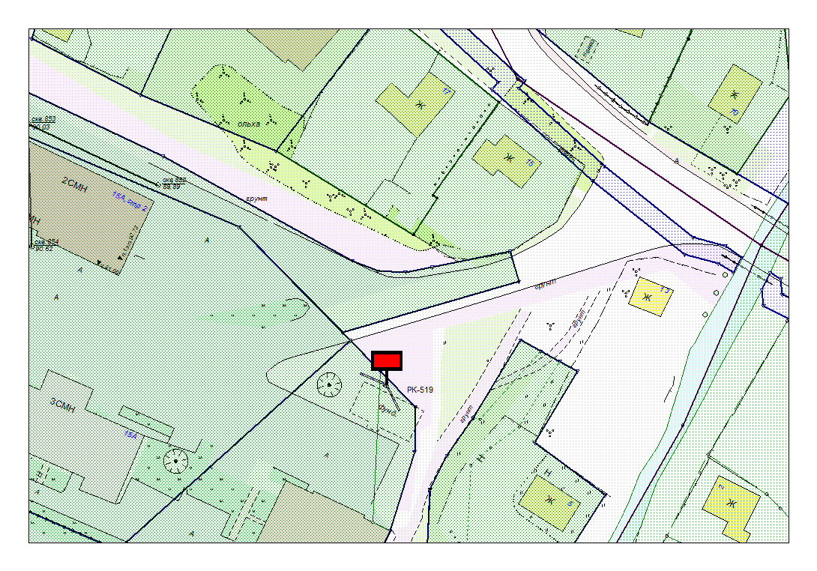

Место размещения рекламных конструкций  (почтовый, строительный или условный адрес) | Ул. Муезерская, 15а, стр.3 (территория Ремонтно-механического завода)
Тип рекламной конструкции | Билборд двухсторонний
Вид рекламной конструкции | Стационарная рекламная конструкция
Площадь информационного поля | 18.0 х 2 = 36 м²
Технические характеристики рекламной конструкции:  - размеры, материал надземной и подземной (при наличии) части;  - характеристики освещенности;  -цвет конструкции. | -габаритные размеры 6.0х3.0х2;  металл;  - с подсветкой;  -RAL 7040 (серый).
Кадастровый номер участка (квартала) | 10:01:0100104:121
Планировочные ограничения | Нет

Карта № 507. Место размещения рекламной конструкции рк-531

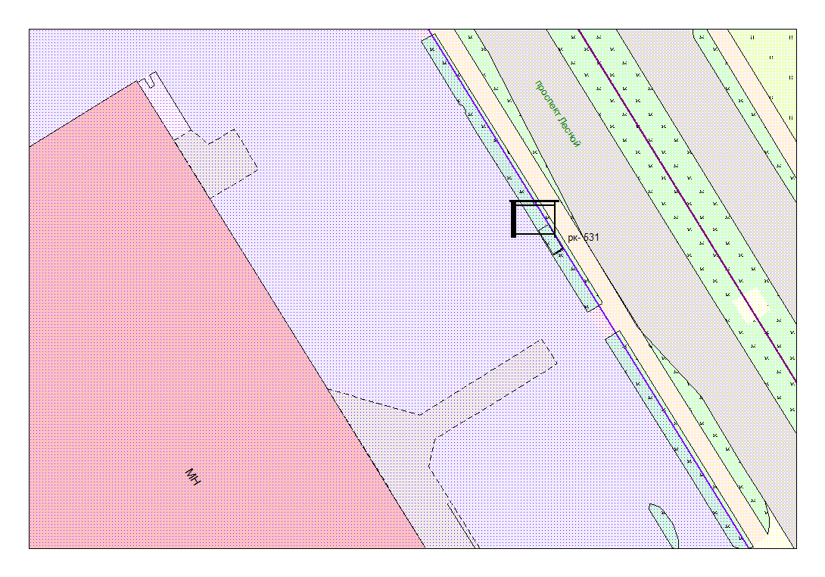
ТРЦ «ЛОТОС PLAZA»

Место размещения рекламных конструкций  (почтовый, строительный или условный адрес) | Пр.Лесной, 47
Тип рекламной конструкции | Павильон ожидания
Вид рекламной конструкции | Стационарная рекламная конструкция
Площадь информационного поля | 1.2 х 2 = 2.4 м²
Технические характеристики рекламной конструкции:  - размеры, материал надземной и подземной (при наличии) части;  - характеристики освещенности;  -цвет конструкции. | -габаритные размеры 1.2х2.0;  металл;  - с подсветкой;  -RAL 7040 (серый).
Кадастровый номер участка (квартала) | 10:01:0120101:39
Планировочные ограничения | нет

